# Муниципальное общеобразовательное учреждение

# Тихменевская средняя общеобразовательная школа

Итоговый индивидуальный проект по изобразительномуискусству

**«Цветовая гамма в одежде учителя как способ влияния на эмоциональное состояние учащихся»**

**Автор проекта:**

ученица 10 класса

Цвелева Мария Сергеевна

**Руководитель проекта:**

учитель изобразительного искусства

КомисароваИрина Леонидовна

Тихменево, 2023

**Визитная карточка проекта**

|  |  |
| --- | --- |
| Название проекта | **«Цветовая гамма в одежде учителя как способ влияния на эмоциональное состояние учащихся»** |
| Тип проект | Информационный, творческий |
| Предмет, по которому проводится проект | Изобразительное искусство |
| Перечень учебных тем, к которым учебный проект имеет отношение | Изобразительное искусство в жизни человека.  Виды изобразительного искусства и основы образного языка.  Цвет. Основы цветоведения. Цвет в произведениях живописи. Цвет в натюрморте.  Роль цвета в портрете. (6 класс)  Дизайн и архитектура в жизни человека.  Основы композиции в конструктивных искусствах. Цвет — элемент композиционного творчества.  Цвет в архитектуре и дизайне.  Роль цвета в формотворчестве (7 класс). |
| Учебные дисциплины, близкие к теме проекта | Искусство, мировая художественная культура, история |
| Гипотеза | Эмоциональное состояние учащихся школы зависит от цветовой гаммы в одежде педагогов. |
| Актуальность | Актуальность выбранной темы обусловлена тем, что цвет влияет на настроение учащихся по-разному, а настроение, в свою очередь, играет большую роль в образовательном процессе. |
| Цель проекта | создание журнала «Педагог на стиле», выработка рекомендаций по использованию цветовой гаммы в одежде учителя. |
| Объект исследования | Цветовая гамма в одежде |
| Предмет исследования | Психология восприятия цвета |
| Задачи проекта | 1. изучить научную литературу по проблеме исследования (теоретические аспекты в психологии цвета);  2. раскрыть влияние цвета одежды на человека;  3. провести анкетирование среди учителей и обучающихся 8-11 классов МОУ Тихменевской СОШ и выяснить цветовые предпочтения у педагогов и учащихся школы;  4. донести результаты исследований до всех участников социологического исследования.  5. создать журнал «Педагог на стиле» |
| План проекта | 1. Изучение основ цветоведения.  2. Выработка алгоритма выполнения проекта.  3. Проведение анкетирования среди учащихся школы и учителей  4. Изготовление продукта проекта.  5.Заключительный этап: оформление и представление проекта |
| Тема исследования в проекте | Роль цвета в жизни человека |
| Этапы проекта | 1. Поиск, сбор, анализ и выбор необходимой информации по теме (статей, таблиц, схем, диаграмм, фотографий)  2. Проектирование дизайна журнала цветовой гаммы в одежде для учителей (работа с изображениями, текстом, фотографиями)  3. Работа над документацией проекта (создание презентации,журнала) и подготовка к защите проекта. |
| Техническое оснащение | Компьютер, сканер, принтер, сеть Интернет. |
| Ресурсы (материальные, нематериальные) | 1. Что такое цвет? Ирина Широкова. <http://fusion-of-styles.ru/chto-takoe-cvet>  2.Цветоведение. <http://shwea.ru/?page_id=592>  3. Основные и дополнительные цвета. <http://www.mtdesign.ru/archives/2157>  4.Метод цветотерапии. <http://mshealthy.com.ua/nar-med-cvetoterapiya.html>  5.Немного об истории цветотерапии. Сафонова Юлия. <http://www.nosnana.org/colortherapy/colortherapy015.html>  6.Цветотерапия — лечение яркими красками. Татьяна Маратова. <http://www.woman.ru/health/medley7/article/89833/>  7. Как подобрать цвет униформы  <https://www.enchy.ru/blog/kak-podobrat-tsvet-uniformy/>  8. Психология цвета. <http://psytu.narod.ru/Material/Dopmat/color.htm>  9. Воздействие цвета на человека. <http://stroy-server.ru/notes/vozdeistvie-tsveta-na-cheloveka>  10.Теплые, холодные и нейтральные цвета.  <https://color-harmony.livejournal.com/649.html> |
| Предполагаемый (презентационный) продукт проекта | Журнал «Педагог на стиле» |
| Практическая значимость проекта | Использование   разнообразной   цветовой палитры   в   одежде   и   окружении   поможет учителю раскрыть   свою   индивидуальность, развить те качества,  которые ему необходимы, а главное, правильно представить себя окружающим, сформировать  свой неповторимый имидж. |

**Содержание**

1. **Введение**

**2.Основная часть**

2.1. Что такое цвет и цветоведение

2.2. Основные и составляющие цвета

2.3. Метод цветотерапии и развитие цветотерапии

2.4. Развитие энергетических центров методом цветотерапии

* 1. Влияние цвета одежды на человека. Характеристика цвета в одежде
  2. Свойства цветов в окраске формы и одежды
  3. Цвет как средство передачи информации

2.8. Влияние теплых и холодных цветов на человека

**3. Практическ****ая часть**

3.1 Анкетирование учащихся и педагогов

3.2 Рекомендации для преподавателей

3.3. Этапы работы над журналом

**4.Заключение**

**5.Список литературы**

**6. Приложение**

1. **Введение**

Человек видит мир в цветах, которые присутствуют почти во всем, поэтому справедливо, что они влияют на человека также как и все остальное. Цвета никого не оставляют равнодушными. Они оживляют, наполняют и обогащают мир вокруг и внутри нас. Когда мы видим цвет, сразу же возникают определенные чувства: симпатия или антипатия, успокоение или раздражение, принятие цвета или напряжение. Никто не способен относиться к цветам нейтрально. Цвета сопровождают нас повсюду, при этом реакция на цвет неосознанная и нам трудно выразить ее словами.

Цвет – один из основных факторов, воздействующих на настроение и самочувствие человека. Настроение учащихся отображается на их работоспособности, поведении и способности к восприятию учебного материала.

**Гипотеза:** эмоциональное состояние учащихся школы зависит от цветовой гаммы в одежде педагогов.

**Актуальность** выбранной темы обусловлена тем, что цвет влияет на настроение учащихся по-разному, а настроение, в свою очередь, играет большую роль в образовательном процессе.

**Предмет исследования** – психология восприятия цвета.

**Цель проекта**: создание журнала «Педагог на стиле», выработка рекомендаций по использованию цветовой гаммы в одежде учителя.

Для достижения цели были поставлены следующие **задачи:**

1. изучить научную литературу по проблеме исследования (теоретические аспекты в психологии цвета);

2. раскрыть влияние цвета одежды на человека;

3. провести анкетирование среди учителей и обучающихся 8-11 классов МОУ Тихменевской СОШ и выяснить цветовые предпочтения у педагогов и учащихся школы;

4. донести результаты исследований до всех участников социологического исследования.

5. создать журнал «Педагог на стиле»

Для решения данных задач были использованы следующие методы исследования:

Теоретические: изучение, анализ, обобщение, доказательство.

Эмпирические: анкетирование.

Данная работа состоит из введения, основной части, заключения, перечня использованных источников и приложения.

В первой главе речь идет о том, что такое цветоведение.

Во второй главе говорится о влиянии цвета одежды на человека.

Третий раздел является практической частью работы, где проводится анкетирование среди учителей и учеников.

В перечне использованных материалов приводится полный список материалов, примененных при составлении данной работы.

1. **Основная часть**

**2.1. Что такое цвет и цветоведение?**



Цвет **-** это ощущение, которое получает человек при попадании ему в глаз световых лучей. Одни и те же световые воздействия могут вызвать разные ощущения у разных людей. И для каждого из них цвет будет разным. Отсюда следует, что споры,

**Рисунок 1.** Цветовой спектр

«какой цвет на самом деле», бессмысленны,

поскольку для каждого наблюдателя истинный цвет— тот, который видит он сам.[1]

Принято различать семь основных цветов, (Рис.1) они и являются цветами спектра**:**красный,оранжевый,желтый,зеленый,голубой,синий,фиолетовый.[2]

Цветоведение – наука о цвете, которая включает знания о природе цвета, основных, составных и дополнительных цветах, цветовых контрастах, смешивании цветов и цветовой гармонии.[3] При выборе цвета необходимо учитывать его психологическое воздействие: каждый цвет способен создавать определенное настроение.

**2.2.** **Основные и составляющие цвета.**

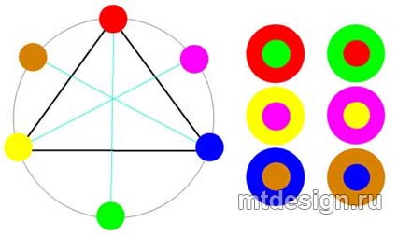Существует всего три цвета: красный, желтый и синий, которые невозможно получить путем смешивания. Наоборот, с помощью них можно составить все остальные оттенки и цвета.[3] Если смешать желтый и синий — получится зеленый цвет, желтый и красный — оранжевый, красный и синий — фиолетовый. Эти цвета получаются путем смешивания, поэтому их называютсоставными цветами.[3]

У красного цвета дополнительным

цветом будет зеленый, у желтого —

фиолетовый, у синего — оранжевый.

(Рис.2) И наоборот.[3]

Рисунок 2. **Дополнительные цвета**

**2.3. Метод цветотерапии и развитие цветотерапии.**

Цветотерапия, или хромотерапия - является одним из способов лечения заболеваний при помощи цвета.[4] Каждый цвет имеет определенную длину волны, поэтому оказывает специфическое воздействие на живой организм. Для цветотерапии не подходят белый и черный цвет, поскольку белый отражает весь пучок лучей, а черный поглощает все цветовые лучи.

Влияние цвета на наше настроение, эмоциональное, психическое и физическое здоровье - научно доказанный факт.

Цветотерапия получила официальное признание и научное обоснование лишь в 1887 году, когда англичанами Дауном и Блунтом были открыты целебные свойства ультрафиолетовых лучей. Была доказана эффективность лечения рахита и кожных заболеваний ультрафиолетовым излучением.[5]

Важный вклад в развитие цветотерапии внесли исследования американских ученых Плизантона и Баббита, в которых они детально описали лечебное воздействие каждого цвета. Баббит рекомендовал красный цвет для лечения бесплодия, голубой для избавления от нервных расстройств, а желтый – в качестве эффективного слабительного. В 1894 году один немецкий ученый доказал, что красный цвет способствует расширению кровеносных сосудов, а синий – сужает их.[6]

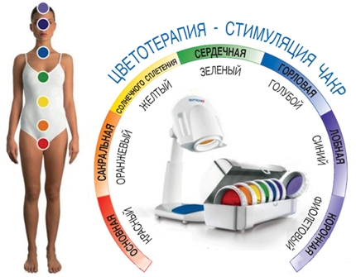 Специалисты по цветотерапии утверждают, что конкретные цвета влияют на определенные энергетические точки в человеческом организме. Чтобы сбалансировать потоки энергии в вашем теле, нужно использовать различные цвета, (Рис.3) каждый из которых связан с каким-нибудь органом или областью тела.

**Ярко-красный цвет** – увеличивает частоту пульса, дыхания, артериальное давление, заряжает энергией, оказывает оживляющее действие и разогревает, Он укрепляет систему кровообращения и сердце.

Рисунок 3. **Энергетические центры – чакры.**

**Оранжевый** – вызывает чувство благополучия и радости, пробуждает веселье и радость жизни. Помогает при апатии, депрессии и потере аппетита.

**Розовый** – дарит ощущение легкости, нежности и счастья. Часто ассоциируется с обонятельными ощущениями.

**Жёлтый** – самый оптимистичный цвет, он создает веселое, приподнятое настроение, помогает сконцентрировать внимание, улучшает настроение, положительно влияет на нервную систему и внутренние органы.

**Синий** – вызывает ощущение прохлады и успокаивает. Он уменьшает воспаление и помогает при нарушении сна, головных болях.

**Зеленый** - действует освежающе, успокаивающе. Оказывает мощный антистрессовый эффект, так как успокаивает нервы, устраняет состояние переутомления, усталости.

**Фиолетовый** – оказывает расслабляющее воздействие на психику. Фиолетовые тона способствуют лучшей концентрации, заметно снижают психическое напряжение.

Цветовой спектр видимый человеком - от красного до фиолетового. Невидимый: инфракрасный и ультрафиолетовый. Через сеть тонких каналов чакры взаимодействуют с нашим телом. Если каналы блокируются застойной энергией от негативных мыслей, то физическое тело испытывает недостаток энергии и заболевает. Если энергия не блокируется, организм постоянно регенерирует и происходит только отмирание и рождение органов, а жизнь человека может продолжаться вечно.

**Вывод:** Влияние цвета на наше настроение, эмоциональное, психическое и физическое здоровье - научно доказанный факт. Цветоведение – наука о цвете, которая включает знания о природе цвета, основных, составных и дополнительных цветах, цветовых контрастах, смешивании цветов и цветовой гармонии. Цвет **-** это ощущение, которое получает человек при попадании ему в глаз световых лучей. Цветотерапия - является одним из способов лечения заболеваний при помощи цвета. Каждый цвет связан с каким-нибудь органом или областью тела.

**2.4. Влияние цвета одежды на человека.**

**Характеристика цвета в одежде.**

Каждому человеку нравится свой цвет. Одежда, которую мы носим, может многое рассказать о нас. По цветам можно сделать вывод о здоровье, мышлении и чертах характера. Цвет в одежде может наделить человека качествами, которые он хотел бы воспитать в себе. С другой стороны, очень важно, чтобы цвет одежды выражал или повышал свойственную нам энергию, уровень которой бывает разным.[9]

* 1. **Свойства цветов в окраске формы и одежды.**

Цвет одежды, которую люди носят на работе, в какой-то степени зависит от свойств, которые должны быть характерны той или иной профессии. На протяжении истории свойства цветов использовались в окраске формы и одежды с целью привить людей к поведению, принятому в обществе. Например, члены королевской семьи, служители высшего духовенства и люди, наделенные юридической властью, носили обычно одежду фиолетовых оттенков, то есть цветов благородства и достоинства. Цвет любой униформы показывает качества, которые требуются от людей этой профессии. К примеру, красный – цвет отваги, действия и агрессии, носили военные, особенно на парадах. Цвет моря – голубой, синий – часто является цветом морской формы. Серую или серо-голубую форму носят летчики. Это цвет самолетов и порой цвет неба. Черный – цвет власти и силы, носят люди, которым необходимо обладать данными качествами, например, руководители. Однако этот цвет может производить и ужасающее воздействие, поэтому его хорошо разбавлять каким-либо другим цветом.

* 1. **Цвет как средство передачи информации.**

Все время мы посылаем окружающим различные цветовые сообщения. Цвета передают психологические послания, которые воздействуют в первую очередь на подсознание и оказывают значительное влияние на окружающих.

У цветов есть эмоциональная сила, (Рис.4) которая влияет на людей: радует, пугает, успокаивает, шокирует. Очень важно, чтобы посылаемые вами цветовые сообщения совпадали с тем, что вы действительно хотите о себе сказать.

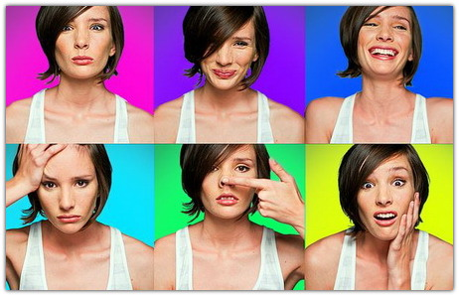

Рисунок 4. **Влияние цвета на человека**

Надевая одежду определенных цветов, можно повысить или понизить свой социальный статус, привлечь внимание или быть незаметным. Цвет одежды делает людей.

* 1. **Влияние теплых и холодных цветов на человека.**

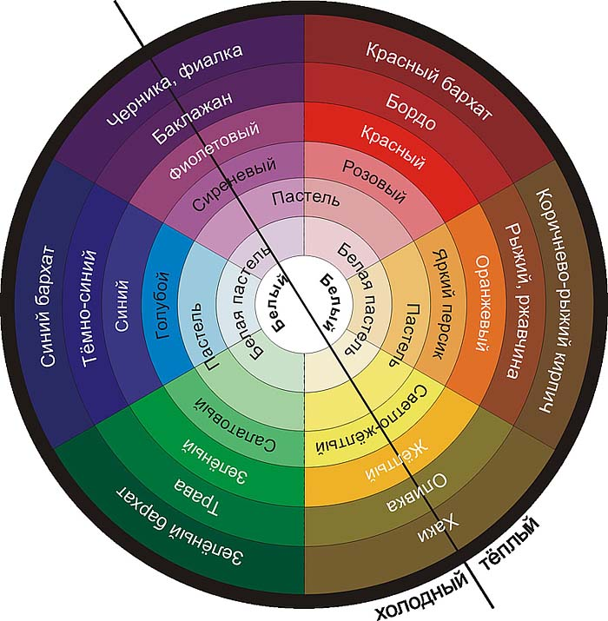 Психологи делят цвета на хроматические: красный, оранжевый, желтый, зеленый, голубой, синий, фиолетовый, коричневый, и ахроматические: черный, серый, белый.

Человеческое сознание подразделяет цвета хроматической гаммы на «теплые» и «холодные» (Рис.5). К теплым цветам относятся красный, оранжевый, желтый, к холодным — голубой, синий и фиолетовый.[10] Зеленый цвет является нейтральным, со всеми оттенками он считается наиболее благоприятным для зрения человека.[10]

Теплые цвета с их промежуточными оттенками воспринимаются как выступающие, поэтому в одежде они зрительно увеличивают

Рисунок 5. **Подразделение цветов на «холодные» и «теплые».**

объем фигуры и подчеркивают ее недостатки. Холодные цвета являются отступающими, они придают фигуре стройность, скрывают ее недостатки.[10]

Каждый цвет способен оказывать особое психологическое воздействие на человека:

Красный и оранжевый — возбуждают, увеличивают работоспособность.

Желтый — ассоциируется с солнечным светом, способствует хорошему настроению, бодрости.

Зеленый — успокаивает и не утомляет, способствует увеличению работоспособности.

Голубой и синий — уменьшают работоспособность, вызывают чувство спокойствия и даже печали.

Фиолетовый — вызывает ощущение беспокойства и подавленности.

Коричневый — успокаивает и создает ощущение тепла, способствует спокойному настроению, но при избытке действует угнетающе.

Черный — мрачный, тяжелый, таинственный, ухудшает настроение.

Серый — вызывает скуку.

Белый — холодный, спокойный, создает впечатление пустоты.[10]

**Вывод:** Цвета передают психологические послания, которые воздействуют в первую очередь на подсознание и оказывают огромное влияние на окружающих. Человеческое сознание подразделяет цвета хроматической гаммы на «теплые» и «холодные». По цветам можно сделать вывод о здоровье, мышлении и чертах характера. Цвет одежды, которую люди носят на работе, в какой-то степени зависит от свойств, которые должны быть характерны той или иной профессии.

1. **Практическая часть**

**3.1 Анкетирование учащихся и педагогов**

О педагогах бытует много стереотипов, то и дело слышим эпитеты: «скромная профессия», «блеклый, однотипный дресс-код», «строгая форма». Когда мы произносим слово «мода», перед глазами встает образ актрисы кино или топ-модели на подиуме, но никак не учителя. А зря! Для формирования вкуса у школьников так важно наличие перед глазами не только умного и мудрого, но и красивого, а главное – модного наставника.

В результате изучения теоретических вопросов были найдены ответы и сделаны выводы на поставленные в начале работы задачи, которые частично подтвердили выдвинутую гипотезу: эмоциональное состояние учащихся зависит от цветовой гаммы в одежде педагогов. В ходе проделанной работы выяснилось, что для подведения итогов необходимо провести анкетирование педагогов и учащихся.

В ходе анкетирования я опросила 10 педагогов и 10 учащихся.

Анализ анкетирования показал следующие результаты.

**Анкетирование для учащихся.**

На вопрос № 1. Какие цвета в одежде вы предпочитаете? 80 % учащихся предпочтение отдали чёрному цвету.

На вопрос №2. Одежду, какого цвета вы предпочитаете носить в школу?

70 % предпочитают чёрный цвет и 40 % - белый цвет

На вопрос №3. Есть ли у вас цвета, которые вызывают страх, неприязнь?

60% ответили, что нет таких цветов.

На вопрос № 4. Влияют ли цвета в одежде педагогов на ваше эмоциональное состояние?

70 % педагогоа ответили, что нет.

На вопрос № 5. В одежде какого цвета, вы хотели бы видеть педагогов?

40% учащихся предпочли бы видеть учителей в одежде белого цвета, 30% - чёрного цвета, 10 % - золотого цвета.

**Анкетирование для педагогов.**

На вопрос № 1. Какие цвета в одежде вы предпочитаете?

40 % педагогов предпочтение отдают чёрному и синему цветам, 30% - белому, 20 % - красному цвету.

На вопрос №2. Какого цвета одежда преобладает в вашем гардеробе?

У 50% педагогов в одежде преобладает черный цвет , у 20 % - синий цвет, у 20% - одежда в гардеробе разного цвета.

На вопрос № 3. Носите ли вы одежду яркого, вызывающего цвета?

70 % педагогов ответили – нет, 30 % - иногда носят такую одежду.

На вопрос № 4. Как вы думаете, влияет ли гамма цветов в одежде учителя на учеников?

90% педагогов считают, что влияет, 10 % - нет.

На вопрос № 5. Есть ли у вас цвет, который вызывает неприятное ощущение? Если да, то какой?

У 40 % педагогов нет цвета, который вызывает неприятное ощущение.

На вопрос № 6. Замечали ли вы влияние цвета в одежде на ваше эмоциональное состояние?

60 % ответили – да, 40% - нет.

В результате проведенного анкетирования я выявила, что цветовая гамма в одежде педагогов влияет на эмоциональное состояние учащихся школы. Черный и синий цвет в одежде педагога лучше всего помогает концентрации внимания, в то время как красный и ярко-жёлтый цвет одежды могут вызывать раздражение.

**3.2. Рекомендации для преподавателей**

Таким образом, учителю рекомендуется использовать в педагогической практике спокойные, тёплые тона, учениками приветствуются чёрный, белый, серый, синий цвета.

В ходе исследования я выявила, что учителям стоит осторожно и ответственно относится к подбору своего рабочего гардероба и сочетаний цветов в нём. Меняя свои цветовые предпочтения в одежде и окружении, учитель может изменить свой имидж, улучшить его, а значит, найти взаимопонимание с учениками и коллегами. И, конечно, идеальная одежда для учителя та, которая способствует сосредоточению внимания учеников не на изучении её деталей и цвета, а на усвоении материала.

**3.3. Этапы работы по созданию журнала**

**Свою работу над журналом я проводила по плану.**1. Определить название и разработать обложку журнала.

2. Решить, какие разделы будут в журнале, какой материал будет интересен.

3. Продумать какие фотоиллюстрации необходимы.

Журнал я создавала в программе Microsoft Word. Это  — текстовый процессор, предназначенный для создания, просмотра, редактирования и форматирования текстов статей.

1. **Заключение**

На основе анализа справочной литературы были получены сведения о влиянии цвета на эмоциональное состояние человека, были изучены значения основных цветов, было исследовано влияние цветовой гаммы в одежде педагога на эмоциональное состояние учащихся.

Было проведено анкетирование среди учителей и обучающихся 8-11 классов МОУ Тихменевской СОШ. Самым предпочитаемым цветом в одежде среди преподавателей и учеников является чёрный цвет.

В одежде этого цвета респонденты чувствуют себя наиболее комфортно и уверенно.

Также без внимания обеих групп не остались светлые цвета: белый, голубой, зелёный, желтый.

Разработан журнал «Педагог на стиле» и даны рекомендации по выбору цветовой гаммы в одежде для преподавателей.

1. **Список литературы**

1. Что такое цвет? Ирина Широкова. <http://fusion-of-styles.ru/chto-takoe-cvet>

2.Цветоведение. <http://shwea.ru/?page_id=592>

3. Основные и дополнительные цвета. <http://www.mtdesign.ru/archives/2157>

4.Метод цветотерапии. <http://mshealthy.com.ua/nar-med-cvetoterapiya.html>

5.Немного об истории цветотерапии. Сафонова Юлия. <http://www.nosnana.org/colortherapy/colortherapy015.html>

6.Цветотерапия — лечение яркими красками. Татьяна Маратова. <http://www.woman.ru/health/medley7/article/89833/>

7. Как подобрать цвет униформы

<https://www.enchy.ru/blog/kak-podobrat-tsvet-uniformy/>

8. Психология цвета. <http://psytu.narod.ru/Material/Dopmat/color.htm>

9. Воздействие цвета на человека. <http://stroy-server.ru/notes/vozdeistvie-tsveta-na-cheloveka>

10.Теплые, холодные и нейтральные цвета.

<https://color-harmony.livejournal.com/649.html>

**Прил****ожение 1.**

Анкетирование для учащихся.

1. Какие цвета в одежде вы предпочитаете?

_____________________________________________________________

2. Одежду какого цветавы предпочитаете носить в школу? ______________________________________________________________

3. Есть ли у вас такие цвета, которые вызывают страх, неприязнь, если да, то какие? ________________________________________________________

______________________________________________________________

4. Влияют ли цвета в одежде педагогов на ваше эмоциональное состояние?

______________________________________________________________

______________________________________________________________

5. В одежде какого цвета вы хотели бы видеть педагогов? ______________________________________________________________

**Приложение 2.**

Анкетирование для педагогов.

1.Какие цвета в одежде вы предпочитаете? ______________________________________________________________

2.Какого цвета одежда преобладает в вашем гардеробе? ______________________________________________________________

3. Носите ли вы одежду яркого, вызывающего цвета? ______________________________________________________________

4. Как вы думаете, влияет ли гамма цветов в одежде учителя на учеников? ______________________________________________________________

5. Есть ли у вас цвет, который вызывает неприятное ощущение? Если да, то какой? ________________________________________________________

6. Замечали ли вы влияние цвета в одежде на ваше эмоциональное состояние?______________________________________________________

_______________________________________________________________